Практическая работа №8 Алгоритмические струтуры - «Ветвление и Выбор»

Задачи ПР №8. Научится применять и использовать команды «ветвления» и «выбор».
Что делать. Создать проект «Тест».
Как делать.
1.Открыть Vb. Создать новый проект. Активизировать форму Form1 щелчком мыши. В окне Свойств объекта установить для свойства Caption значение Тест
2. Разместите на форме управляющий элемент Label1, Label2, Label4 Label3, Label5 (как показано на рисунке)
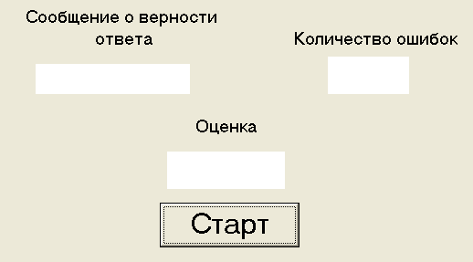
3. Свойствам Caption дать значения: 1- Сообщение о верности ответа; 2-Количество ошибок; 3-пусто ; 4-пусто; для Label5 свойству Caption дать значение «Оценка». Свойствам Alignment – 2-Center, AutoSize-True: Appearance – 1-3D – для всех управляющих элементов Label
4. Разместим на форме кнопку Command1. В окне Свойств объекта установить для свойства Caption – значение Старт, а свойству-Font –дать значение Начертание – жирный; размер – 24.
5.Для кнопки Command1- Дата создать событийную процедуру:

Dim Otvet As String, N As Byte
Private Sub Command1_Click()
N = 0
Otvet = InputBox("Чему равен 1байт?", " Первый вопрос")
If Otvet = "8бит" Then
Label1.Caption = "Правильно!"
Else
Label1.Caption = "Неправильно!": N = N + 1
End If
Otvet = InputBox("Чему равен 1Кбайт?", " Второй вопрос")
If Otvet = "1024байт" Then
Label1.Caption = "Правильно!"
Else
Label1.Caption = "Неправильно!": N = N + 1
End If
Otvet = InputBox("Чему равен 1Мбайт?", " Третий вопрос")
If Otvet = "1024Кбайт" Then
Label1.Caption = "Правильно!"
Else
Label1.Caption = "Неправильно!": N = N + 1
End If
Otvet = InputBox("Чему равен 1Гбайт?", " Четвертый")
If Otvet = "1024Мбайт" Then
Label1.Caption = "Правильно!"
Else
Label1.Caption = "Неправильно!": N = N + 1
End If
Otvet = InputBox("Чему равен 1Тбайт?", " Пятый вопрос")
If Otvet = "1024Гбайт" Then
Label1.Caption = "Правильно!"
Else
Label1.Caption = "Неправильно!": N = N + 1
End If
Label2.Caption = N
Select Case N
Case 0
Label3.Caption = "отлично"
Case 1
Label3.Caption = "Хорошо"
Case 2
Label3.Caption = "Удовлетворительно"
Case Else
Label3.Caption = "Плохо"
End Select
End Sub

